**Príkaz for ( cyklus pre stanovený počet opakovaní)**

**import tkinter**

**canvas = tkinter.Canvas(width=600, height=300)** rozmer kresliacej plochy

**canvas.pack()**

**x, y = 10, 50**

**s, v = 30, 50**

**farba = 'red'**

**for i in range(15):** cyklus pre 15 opakovaní

**canvas.create_rectangle(x, y, x+s, y+v, fill=farba)** nakreslí obdĺžnik

**x = x + s + 2** na x súradnici kreslí obdĺžniky , oddelené 2 bodmi

po spustení program vykreslí 15x obdĺžnik

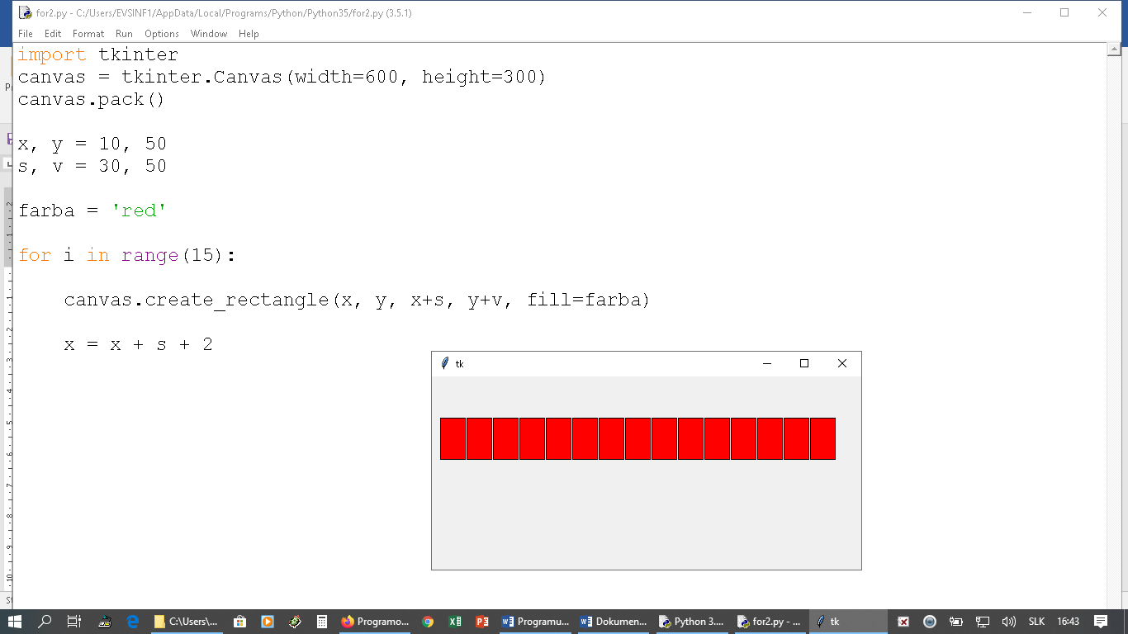

**import tkinter**

**canvas = tkinter.Canvas()**

**canvas.pack()**

**import random**

**for pocitadlo in range(15):** vykoná sa pre pocitadlo=0,1,2,3,4...14 -spolu 15 krát

**x= random.randint(10, 300)** náhodne kreslí na x súradnici

**y= random.randint(10, 400)** náhodne kreslí na y súradnici

**cislo=random.randrange(11, 100 )** vyberá náhodných 15 čísel v rozsahu 11 až 100

**canvas.create_rectangle(x-20, y-20, x+20, y+20)** nakreslí štvorec 20 x 20

**canvas.create_text(x, y, text=cislo)** vpíše do štvorca číslo

po spustení program vykreslí 15 štvorcov a vpíše do nich náhodné čísla

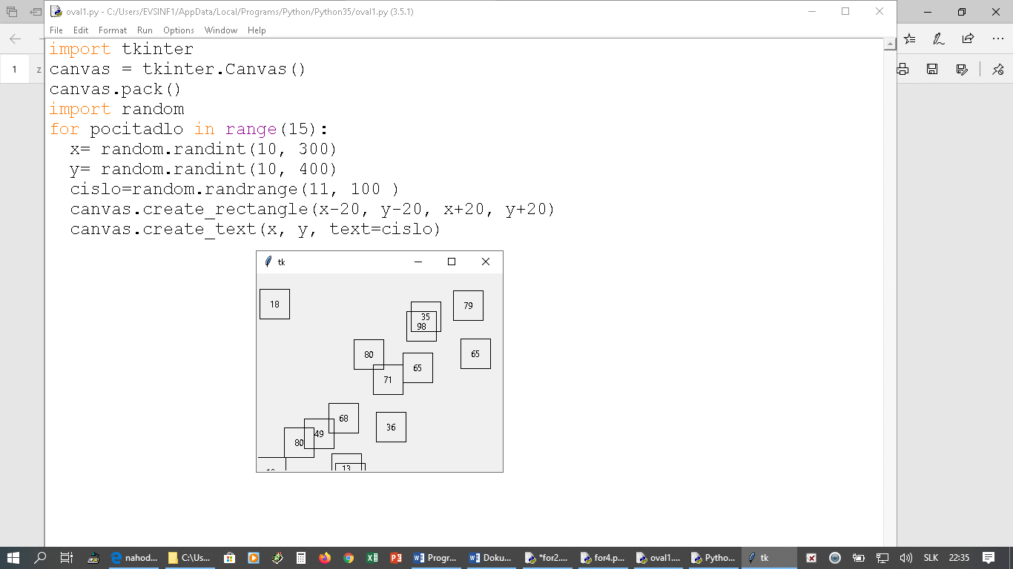

**import tkinter**

**canvas = tkinter.Canvas(width=600, height=300)**

**canvas.pack()**

**x, y = 50, 50**

**s, v = 50, 50**

**farba = 'black'**

**for i in range(3):**

**y=50**

**canvas.create_rectangle(x, y, x+s,y+v, fill=farba)**

**x = x + s + 2**

**y = y + v + 2**

**for i in range(3):**

**farba1 = 'blue'**

**canvas.create_rectangle(x, y,x+s,y+v, fill=farba1)**

po spustení program vykreslí :

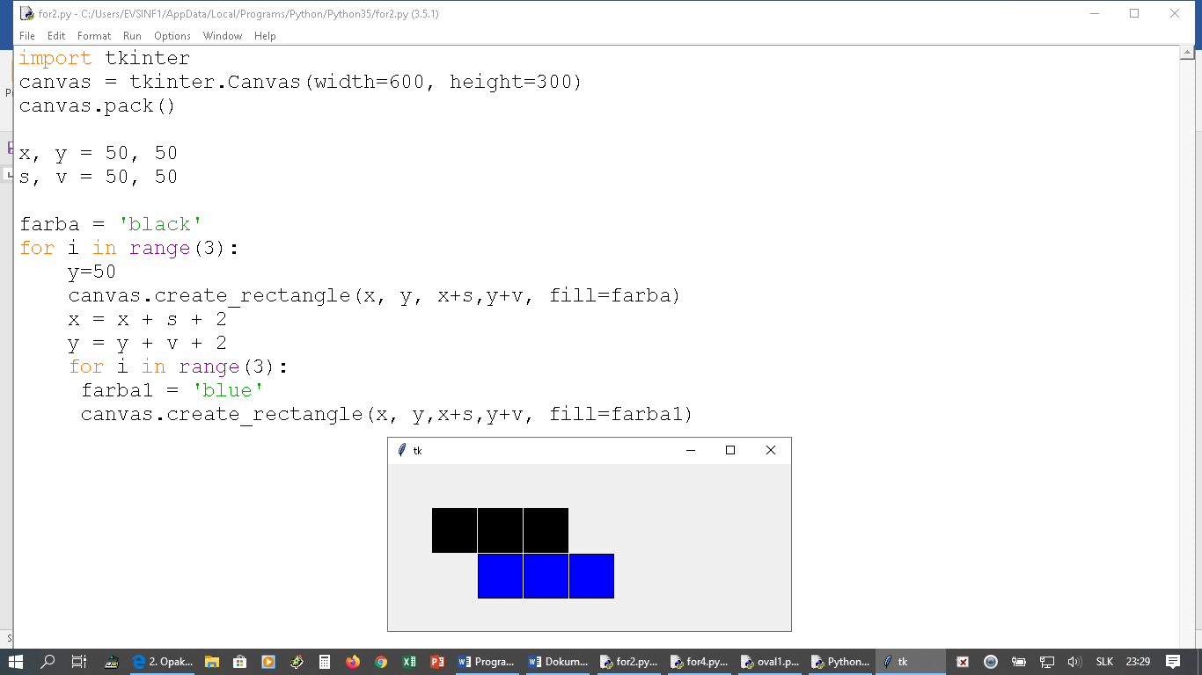

**ZHRNUTIE**

Súradnice x a y osi sa určujú celým číslom, pričom platí, že v ľavom hornom rohu je x=0, y=0. Súradnie v pravom dolnom rohu závisia od veľkosti nášho canvasu (kresliaceho plátna). Ak chceme vedieť presnú veľkosť canvasu, je potrebné si to určiť na začiatku programu. Napr. ak chceme mať veľkosť canvasu 300x300 zapíšeme to takto:

canvas = tkinter.Canvas(width=300, height=300).

*požadované nastavenia:*

**px** – počiatočná x-ová súradnica

**py** – počiatočná y-ová súradnica

**kx** – koncová x-ová súradnica

**ky** – koncová y-ová súradnica

*voliteľné nastavenia* (nie sú nutné, v prípade ich nenastavenia bude program kresliť čiernou tenkou čiarou):

**fill** – farba sa určuje názvom uvedeným v úvodzovkách (napr.”red”, “green”,”blue)

**width** – hrúbka čiary sa určuje celým číslom (od 1)

**font** – sa určuje iba pri texte a vybrať si môžete typ (Arila, Times New Roman), veľkosť a štýl písma (tučné, šikmé), ak si nevyberiete nič, bude písmo čierne, veľkosť 1 a typ písma Arial.

**1. Vieme pracovať v príkazmi na kreslenie čiar, obdĺžnikov, štvorcov, elíps, kruhov a polygónov a s textom.**

***canvas.create_line (px, py, kx, ky,width=celé číslo, fill=“farba“)***

***canvas.create_rectangle (px, py, kx, ky,width=celé číslo, fill=”farba_vnútra“, outline=”farba_vonkajšej čiary“)***

***canvas.create_oval (px, py, kx, ky,width=celé číslo, fill=”farba_vnútra“, outline=”farba_vonkajšej čiary“)***

***canvas.create_polygon (px, py, kx, ky,width=celé číslo, fill=”farba_vnútra“, outline=”farba_vonkajšej čiary“)***

***canvas.create_text (px, py ,text=”nejaký text”, font='Arial 14 bold', fill=farba)***

**AHOJ**

.

Pri texte stačí iba jedna dvojica súradníc x,y. Tie označujú vždy stred celého textu (označila som ho červenou bodkou).

**2. Vieme používať premennú, do ktorej vieme zapísať nejakú hodnotu** (napr. *x=0*) **alebo s ňou urobiť nejakú operáciu**, napr. *x=x+20*

**3. Vieme používať cyklus, ktorý zopakuje činnosť toľkokrát, koľko mu povieme.** Tento cyklus, nižšie uvedený, sa zopakuje 20x.

Tento program nakreslí 20 čiernych tenkých zvislých čiar vedľa seba s medzerou 10 bodov. Začne na súradnici px=10, py=10, kx=100, ky=100. Potom je ale potrebné potrebné „posúvať“ súradnice „x“ –ové, pričom súradnice „y“ – ové sa nemenia.

*cislo=10*

*for i in range (20):*

*canvas.create_line (10+cislo, 10, 10+cislo, 100)*

*cislo=cislo+10*

Tento cyklus sa tiež zopakuje 20x. Tento program nakreslí 20 čiernych tenkých vodorovných čiar pod sebou s medzerou 10 bodov. Začne na súradnici px=10, py=10, kx=100, ky=100. Potom je ale potrebné potrebné „posúvať“ súradnice „y“ –ové, pričom súradnice „x“ – ové sa nemenia.

*cislo=10*

*for i in range (1,21):*

*canvas.create_line (10, 10+cislo, 100, 10+cislo)*

*cislo=cislo+10*

**Zadanie:**

**Napíšte program, kde vytvoríte (vykreslíte) čokoľvek, použitím príkazov na kreslenie geometrických útvarov, príp. textu. Použite aj voľbu farby. Použite cyklus for.**

**tip ☺**

**cyklus for štruktúra**

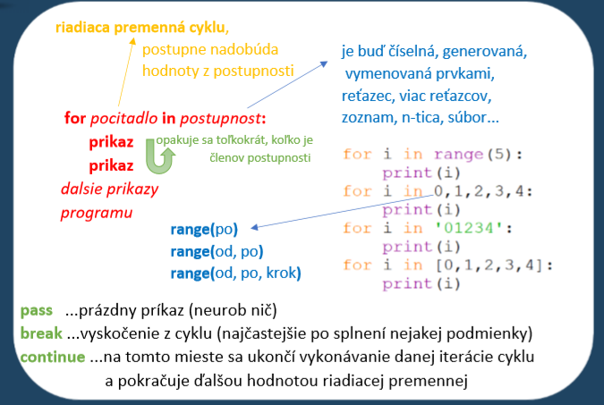

**cyklus while štruktúra**

